**Тема уроку. Окиснення. Горіння. Умови виникнення і припинення горіння**

**Вивчення теми допоможе вам:**

* пояснювати суть процесів окиснення;
* розрізняти процеси горіння, повільного окиснення, дихання;
* аналізувати умови процесів горіння та повільного окиснення.

Від назви **«кисень»** походить загальна назва реакцій за участю цієї простої речовини **— окиснення.** Окиснення поділяють на **горіння, повільне окиснення, дихання.**

**ГОРІННЯ.**Почувши слова «горить багаття», кожен з вас в уяві малює полум’я, від якого випромінюються тепло і світло.

• **Горіння — це реакції окиснення, що супроводжуються виділенням тепла й світла.**

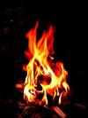

**ПОВІЛЬНЕ ОКИСНЕННЯ І ДИХАННЯ.**Існує багато прикладів окиснення, яке не можна віднести до горіння, бо воно не супроводжується виділенням світла та відбувається повільно. Як приклад можна навести гниття опалого листя, згіркнення масла, іржавіння заліза. Через повільний перебіг цих реакцій залишається непомітною така їхня ознака, як виділення теплоти. Продукти такого окиснення можна побачити лише через роки, місяці, тижні, тому його назвали повільним окисненням.

• **Окиснення речовин, що відбувається без світла, а лише з виділенням теплоти (теплової енергії), називають повільним окисненням.**

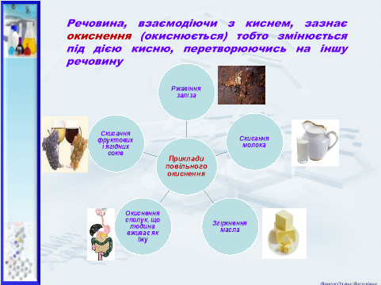

Та не завжди горіння й повільне окиснення виявляються корисними. Багато лиха і збитків завдають пожежі. Через повільне окиснення заліза псуються машини та механізми. Псування продуктів харчування — теж наслідок повільного окиснення.

• **Умовами виникнення горіння горючої речовини є доступ до неї кисню та нагрівання до температури самозаймання.**

• **Умови припинення горіння: припинення доступу кисню (повітря), зниження температури нижче температури самозаймання речовини.**

Для припинення доступу повітря, використовують: пісок чи ґрунт; вуглекислий газ, який у складі піни виділяється з вогнегасника, приведеного в робочий стан, важкі ковдри чи тканини, що з припиненням доступу кисню не займаються. Найчастіше для припинення горіння використовують воду. Вона забезпечує відразу обидві умови припинення горіння: знижує температуру нижче від займання, а утворення водяної пари ускладнює доступ повітря.

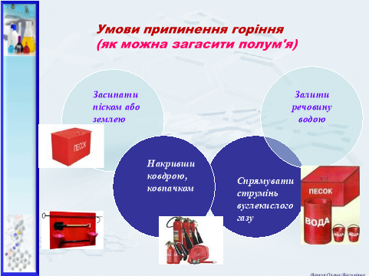

Завдання.

1.Опрацюйте **§ 28.**

2. Виконайте вправу № 7.